**花蓮縣花蓮市明義國民小學110學年度第一學期三年級數學科期末定期評量試卷  
 三年（ ）班座號：（ ）學生姓名： 家長簽名：**

**一、填填看(每格2分，共58分)**

（一）老師買了1瓶可樂，可以倒滿8個杯子。  
 ①明源喝了3 杯，是喝了（　 　）瓶可樂。  
 ②沛君喝了4 杯，是喝了（　 　）瓶可樂。

③瓶可樂和1瓶可樂一樣多。

（二）

左圖有（　 　）個直角。  
角（　 　）是鈍角。  
角（　 　）是銳角。



（三）



左圖有（　 　）個直角。  
角（　 ）和角（　 ）是鈍角。  
角（　 ）和角（　 ）是銳角。

（四）桌上有1盒點心，孟霖吃5顆，宏諭吃3

顆，以琳吃2顆，剛好把1盒點心都吃光

了。請問孟霖吃掉（　 　）盒點心，以琳

吃掉（　　 ）盒點心。

（五）0÷6＝（　 　 ）  
 5÷1＝（　 　 ）  
 4÷4＝（　 　 ）

（六）宜蓁把1條提拉米蘇蛋糕平分成7份。

①其中的3份是（ ）條蛋糕。

②條蛋糕是指1條蛋糕平分成7份中的

（ ）份。

③條蛋糕是（ ）份蛋糕。

（七）大圓的半徑是6公分，小圓的半徑是2公

分，小圓的直徑比大圓的直徑少（　　）公

分。

（八）奇數除以2，餘數是（　 　）；  
 偶數除以2，餘數是（　 　）。

（九）兩條直徑的交點叫作（ 　 　）。

(九）下圖中，哪條直線最長？（ ）

（填入代號）

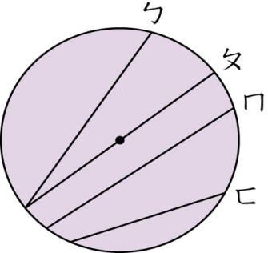

（十）拿出圓規比比看，哪條線比較長？（ ）（填入代號）



（十一） → → →（）→ →→

→（　 ）→

（十二）

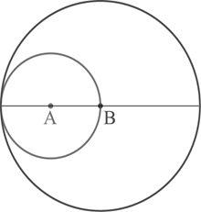

A點和B點分別是小圓和大圓的圓心，小圓的半徑是1公分，回答下面問題：  
①線段AB是（ 　 　）的半徑（填大圓或小圓）  
②小圓的直徑是（　 　）公分。  
③大圓的直徑是（　 　）公分。

**二、算算看(每題3分，共12分)**

（一）寫出直式 51÷7＝（ ）…（ ）

（二）寫出直式64÷8＝（ ）…（ ）

（三）文寧有58包餅乾平分給7個人，每個人可

以分得幾包?還剩下幾包? (請寫出除法算式

並用直式算算看)

（四）柏翔手工製做了27塊蛋糕，每8塊裝成1

盒出售，請問可以裝成幾盒？還剩下幾

塊？(請寫出除法算式，並用直式算算看)

**三、畫畫看。(每題3分，共10分)**（一）用圓規畫出一個半徑3公分的圓，並寫出

它的圓心、半徑和直徑。(畫圓、圓心、

半徑和直徑，各1分，共4分)

（二）用甲、乙兩條線段當半徑，以A點為共同

的圓心，畫出大小不同的兩個圓：



（三）畫出長邊4公分，短邊2公分的長方形。

**四、依照數字的規律，填入適當的數字： (每格2分，共12分)**

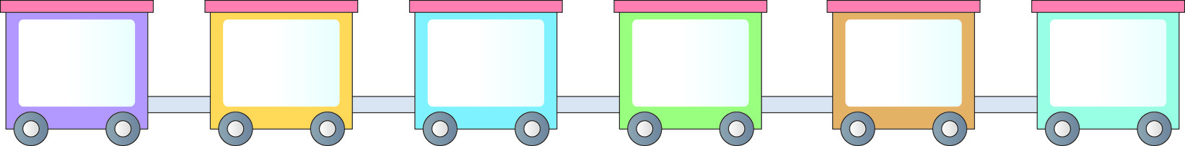⑴

8

58

28

18

48

39

⑵

5

5050

505

50

16

⑶

48

40

32

16

8

24

⑷

1

12

123

1234

12345

**五、圈圈看。(每答2分，共8分)**

**觀察下列圖形的規律，是什麼圖形？**

（一）



(　　，　　，　　)

（二）



（三）



請圈出第四個圖形（，）並在  
 表格中寫出圖形的個數。